
U.T.N. – Facultad Regional Buenos Aires
Ingeniería en sistemas de Información
Análisis de Sistemas – 2013

TURNO: Noche CURSO: K2053

DOCENTE A CARGO: Ramiro Garbarini
AYUDANTES DE CÁTEDRA: Laura Recchini

TRABAJO PRÁCTICO N°1
Informe de Reconocimiento

ÁREA TEMÁTICA: Metodología de Sistemas

GRUPO N° 2

Coccaro, Daniel
Guglielmo, Gonzalo
Iartsev, Alexandre
Ibarra, Maximiliano
Romero, Alejandro

FECHA DE VENCIMIENTO: 30/04/2013
FECHA DE PRESENTACIÓN: 30/04/2013
FECHA DE DEVOLUCIÓN: __/__/__

CALIFICACIÓN: ________________ FIRMA PROFESOR: _________

Índice
30 de Abril del 2013. Buenos Aires, Argentina
Estimado ,

El presente informe tiene como meta transmitirle la información que hemos obtenido como resultado de las entrevistas realizadas en Electronix S.A. y mostrar los problemas y las necesidades que hemos detectado.

Atte. Grupo N°2

Firma de aceptación:

Empresa: Electronix S.A.

Objetivo de la empresa: armado, distribución y comercialización de productos electrónicos.

Referente:

Objetivo del mandato: optimizar el sistema computarizado de ventas.

Estructura formal de la empresa: Ver anexo I.
Funciones y tareas de las áreas de la empresa

Directorio:
  - Aprueba las estrategias de comercialización cuando se lanza un nuevo producto.
  - Fija los lineamientos generales.
  - Programa las compras a Japón y Corea según los lineamientos presentados por el gerente general.

Gerente general:
  - Presenta los lineamientos para programar las compras al directorio
  - Controla las gerencias de publicidad y marketing; comercialización; administración, finanzas y control de gestón; industrial

Gerencia de publicidad y marketing:
  - Realiza el estudio de mercado
  - Enlaza a la empresa con los medios masivos de comunicación

Gerencia de comercialización:
  - Dirige y coordina a los vendedores

Gerencia de administración
  - Asiste a los comerciantes
  - Atiende a los proveedores
  - Supervisa la facturación y el movimiento de la cuenta bancaria
  - Liquida los impuestos de la empresa
  - Realiza los registros contables

Gerencia de finanzas y control de gestión:
  - Asiste a los comerciantes
  - Atiende a los proveedores
  - Supervisa la facturación y el movimiento de la cuenta bancaria
  - Liquida los impuestos de la empresa
  - Realiza los registros contables

Gerencia Industrial:
  - Administra las actividades de la planta sur

Departamento de créditos y cobranzas
  - Supervisa y autoriza los pedidos y créditos
  - Lleva la facturación de las actividades de la empresa

Expedición:
  - Coordina a los vendedores
Problemas y necesidades de la empresa

- Optimizar el sistema de distribución de mercaderías.
- Optimizar el sistema computarizado de ventas.
- Los vendedores necesitan conocer de forma inmediata si hay stock disponible para realizar la venta de un producto.
- Los vendedores necesitan conocer de forma inmediata las deudas de los clientes con la empresa.
- Se requiere que el departamento de créditos y cobranzas actualice constantemente la información del sistema del departamento de comercialización.
Conclusión

En relación de los problemas y necesidades de la empresa con las areas de la misma, se va a relevar las siguientes áreas y procesos:

- Proceso de venta
- Departamento de créditos y cobranzas
- Expedición
- Gerencia de finanzas y control de gestión
- Gerencia de comercialización

Anexo I

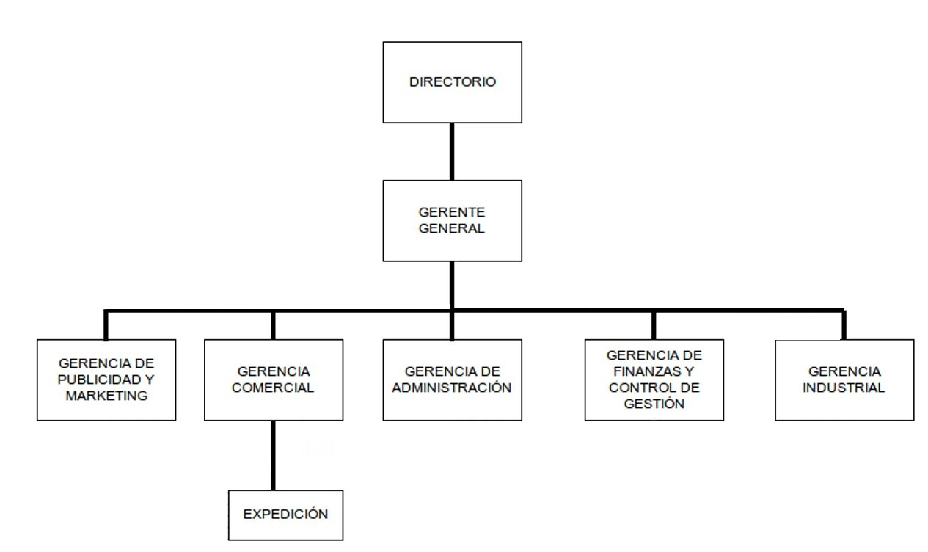

Información No Incluida

- Nombre del gerente general
- Dependencia del departamento de créditos y Cobranzas

